DESAFIO DE PROJETO
Integrando Dados com MySQL Azure e Transformando com Power BI

Ementa - Etapas do Desafio
- Descrevendo o desafio de projeto
- Criando uma instância do MySQL na Azure
- Explorando o Recurso - Instância do MySQL
- Se conectando ao Banco de Dados com Cloud Shell – corte: manter início-9:06
- Criando Regra no Firewall na Azure para Acesso ao banco de dados
- Conectando ao MySQL na Azure utilizando Workbench
- Integrando Power BI com MySQL na Azure

Descrição do desafio de projeto
- Criação de uma instância na Azure para MySQL
- Criar o Banco de dados com base disponível no github
- Integração do Power BI com MySQL no Azure
- Verificar problemas na base a fim de realizar a transformação dos dados
Diretrizes para transformação dos dados
- Verifique os cabeçalhos e tipos de dados
- Modifique os valores monetários para o tipo double preciso
- Verifique a existência dos nulos e analise a remoção
- Os employees com nulos em Super_ssn podem ser os gerentes. Verifique se há algum colaborador sem gerente
- Verifique se há algum departamento sem gerente
- Se houver departamento sem gerente, suponha que você possui os dados e preencha as lacunas
- Verifique o número de horas dos projetos
- Separar colunas complexas
- Mesclar consultas employee e departament para criar uma tabela employee com o nome dos departamentos associados aos colaboradores. A mescla terá como base a tabela employee. Fique atento, essa informação influencia no tipo de junção
- Neste processo elimine as colunas desnecessárias.
- Realize a junção dos colaboradores e respectivos nomes dos gerentes. Isso pode ser feito com consulta SQL ou pela mescla de tabelas com Power BI. Caso utilize SQL, especifique no README a query utilizada no processo.
- Mescle as colunas de Nome e Sobrenome para ter apenas uma coluna definindo os nomes dos colaboradores
- Mescle os nomes de departamentos e localização. Isso fará que cada combinação departamento-local seja único. Isso irá auxiliar na criação do modelo estrela em um módulo futuro.
- Explique por que, neste caso supracitado, podemos apenas utilizar o mesclar e não o atribuir.
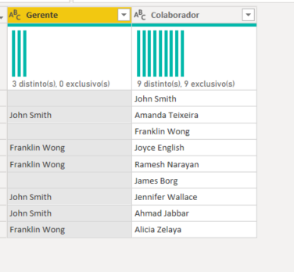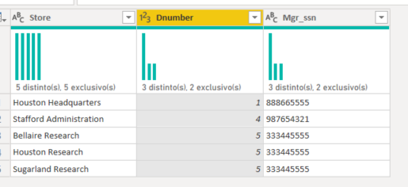
- Agrupe os dados a fim de saber quantos colaboradores existem por gerente
- Elimine as colunas desnecessárias, que não serão usadas no relatório, de cada tabela

